PENJELASAN HOTELKARAWANG.COM

Di dalam sistem hotelkarawang.com terdapat dua pelaku aktifitas, yakni Konsumen dan Admin Hotel. Konsumen akan melakukan aktifitas pemesanan hotel di website hotelkarawang.com. Sedangkan Admin Hotel bisa melakukan beberapa hal di website hotelkarawang.com. Seperti, melihat jumlah pemesan kamar beserta rincian nya ,melakukan perubahan informasi (Profile) Hotel, dll. Berikut dibawah ini akan dijelaskan secara rinci aktifitas-aktifitas yang bisa dilakukan oleh Konsumen dan Admin Hotel

1. **KONSUMEN / PEMESAN KAMAR HOTEL**
2. **Halaman Home (hotelkarawang.com)**

Di halaman ini terdapat beberapa Informasi yaitu,

* **Home Slide :** Dapat menampilkan informasi Hotel yang paling banyak pemesan, Hotel-hotel Promo atau informasi event, dll.

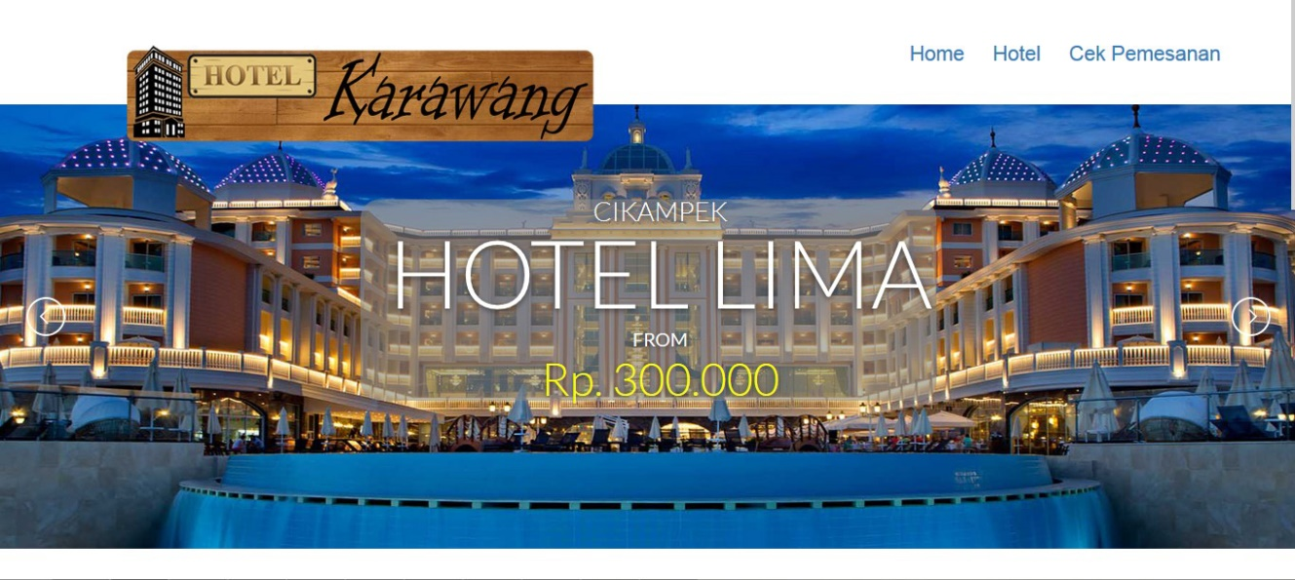

* **Search Hotel**, List Hotel yang mendapatkan Feedback Positif terbanyak (**Top Rating Hotels**) dan List Hotel yang paling banyak pemesanan (**Hot Deals**).

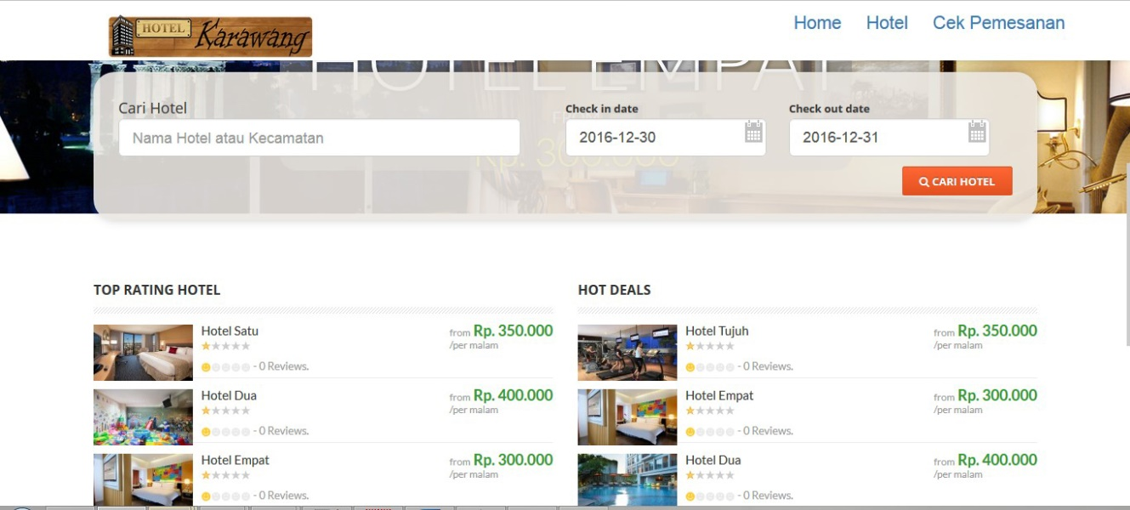

1. **Halaman List Hotel**

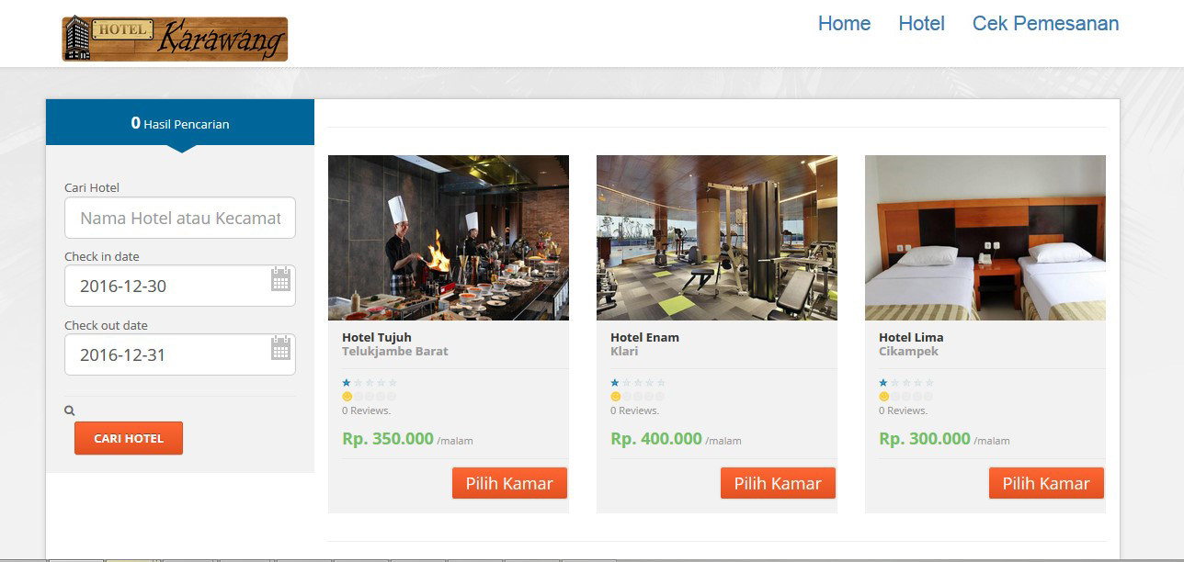

Di halaman ini, terdapat informasi list hotel hasil pencarian atau list hotel ketika calon pemesan kamar klik tombol “hotel”. Terdapat beberapa informasi seperti Rating Hotel, harga, Feedback, dll.

1. **Detail Hotel**

Setelah pemesan klik tombol “Pilih Kamar” di halaman sebelumnya, pemesan akan di arahkan ke halaman **Detail Hotel.** Di halaman ini, pemesan dapat melihat beberapa informasi dibawah ini :

* Foto-foto hotel, berapa jumlah orang yang merekomendasikan hotel ini, guest ratings, reviews dan juga salah satu komentar positif orang yang sudah pernah menginap di hotel tersebut.

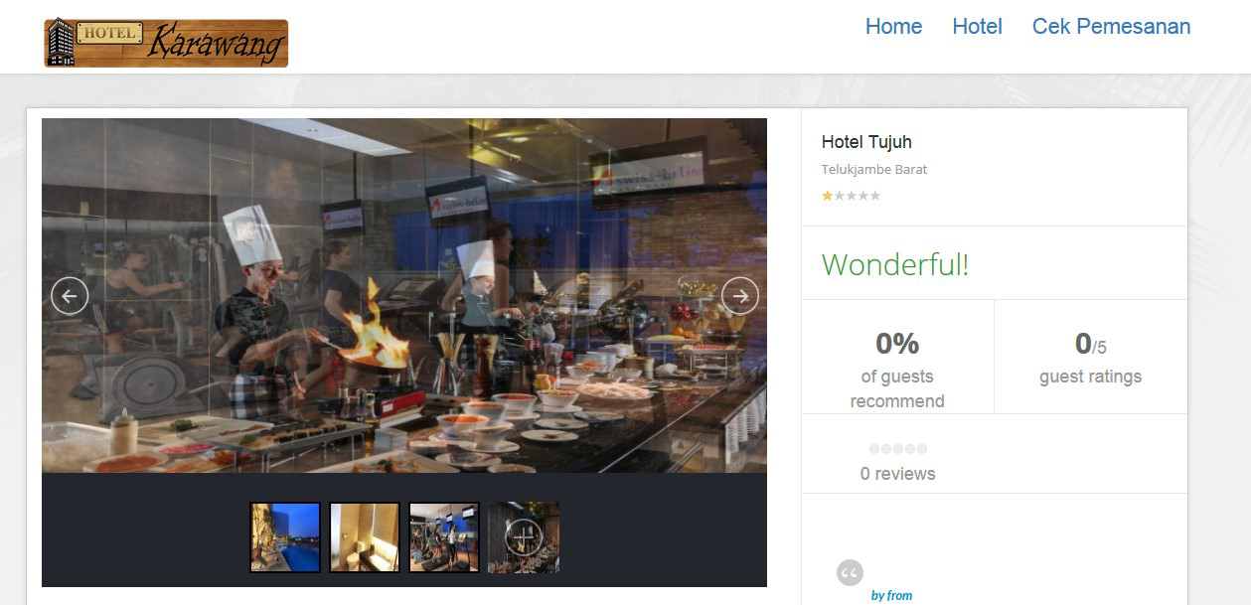

* Informasi hotel, dibagian bawah pada Tabs terdapat informasi tentang hotel.

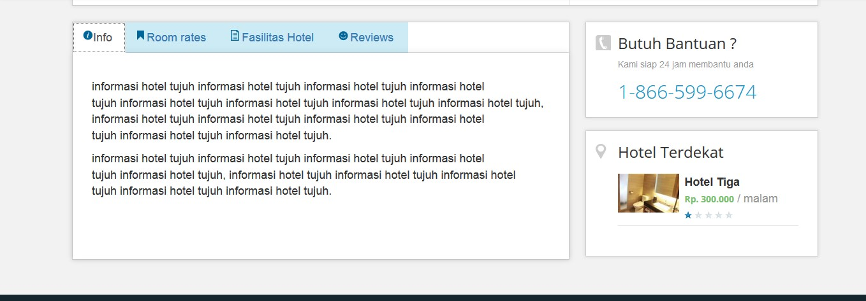

* Pada Tabs “Room rates”, terdapat list kamar yang bisa dipesan melalui hotelkarawang.com. Pada bagian inipun, pemesan bisa langsung booking dengan sebelumnya memasukkan tanggal checkin, checkout, dan jumlah kamar yang akan dipesan. Pada tabs ini juga pemesan bisa melihat detail dari setiap kamar dengan cara klik tombol “View Detail”, mulai dari beberapa informasi tentang kamar dan juga fasilitas apa saja yang dimiliki kamar tersebut.

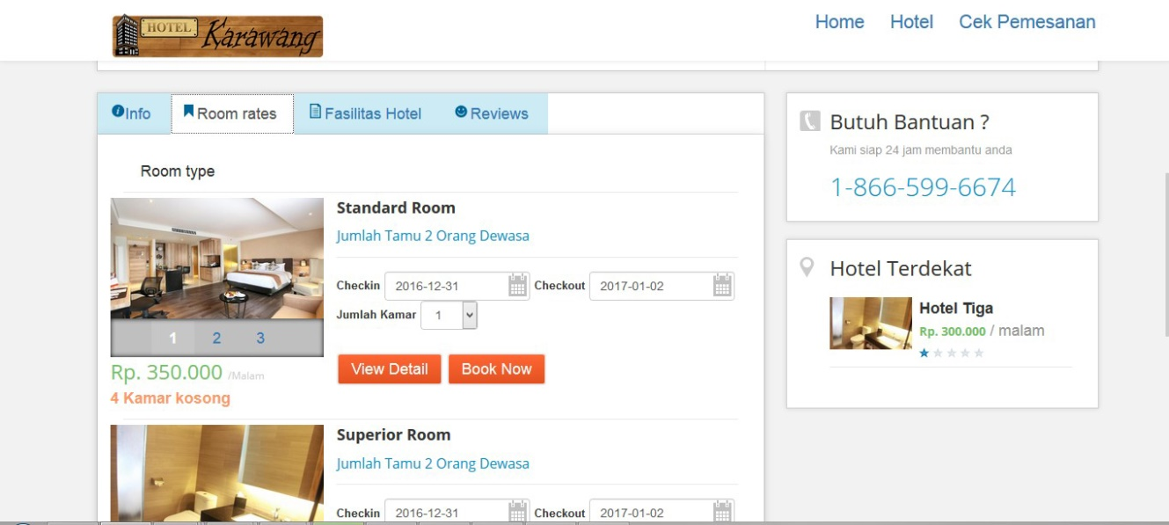

* Fasilitas Hotel, pada tab ini pemesan bisa melihat beberapa fasilitas yang ada pada hotel ini.

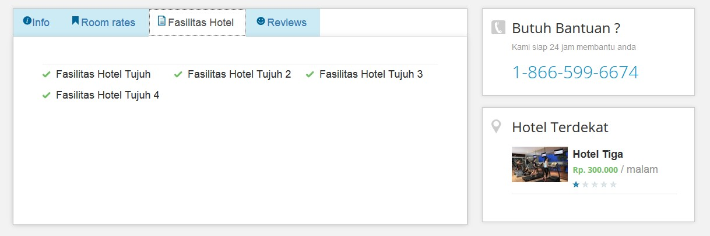

* Reviews, pada tab ini pemesan bisa melihat beberapa review yang sudah diberikan kepada hotel tersebut.

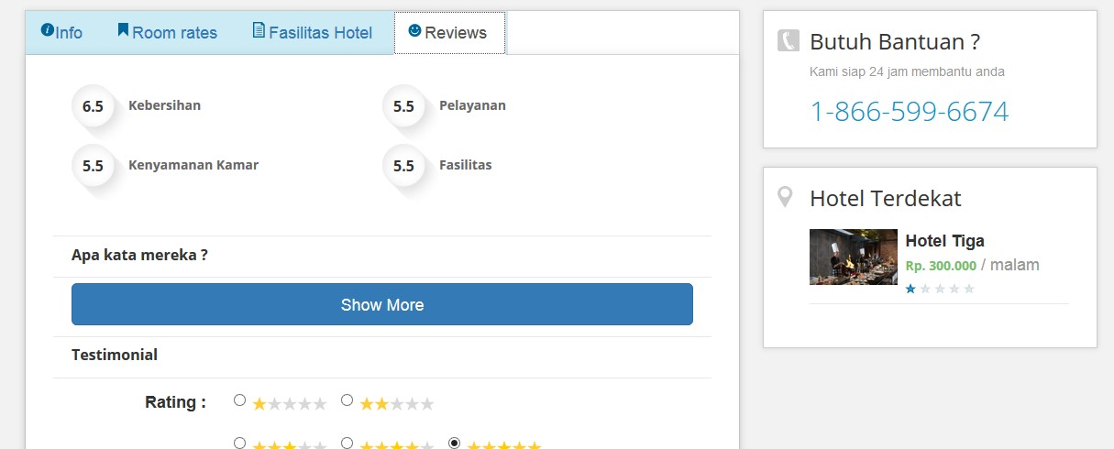

1. **Booking Form**

Pada halaman ini, pemesan dapat mengisi beberapa informasi pemesanan.

* Contact Person Pemesan. Pemesan diwajibkan mengisi Nama Pemesan, No. Telepon dan juga email untuk proses konfirmasi pemesanan.

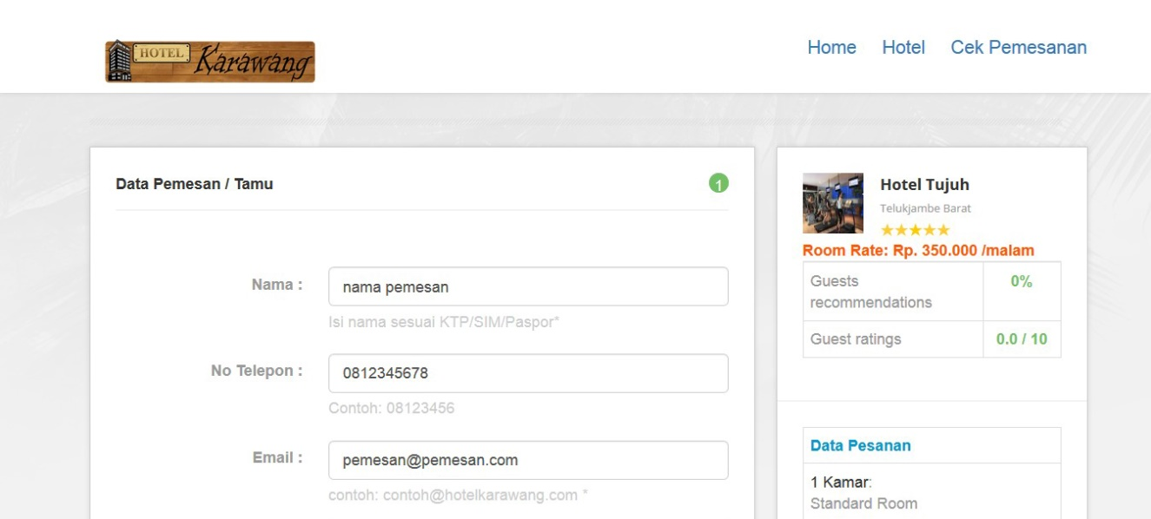

* Jika ada permintaan khusus, maka pemesan juga dapat menuliskan permintaan nya pada kolom yang sudah disediakan.

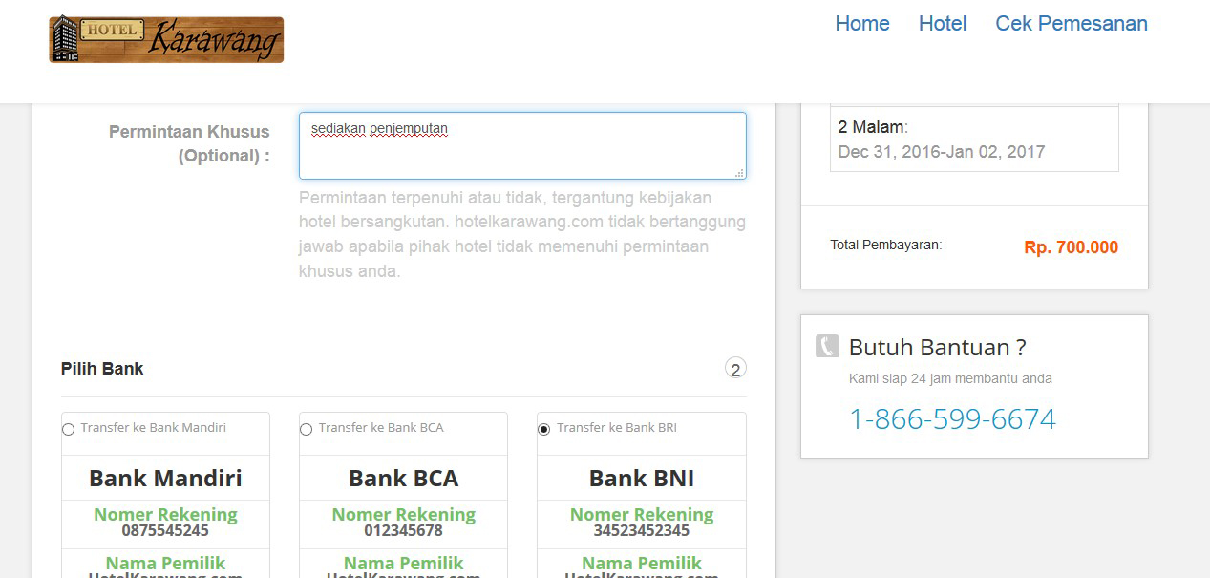

* Rekening Bank. Pemesan bisa memilih ke rekening mana yang akan digunakan untuk transfer pembayaran yang akan dilakukan.

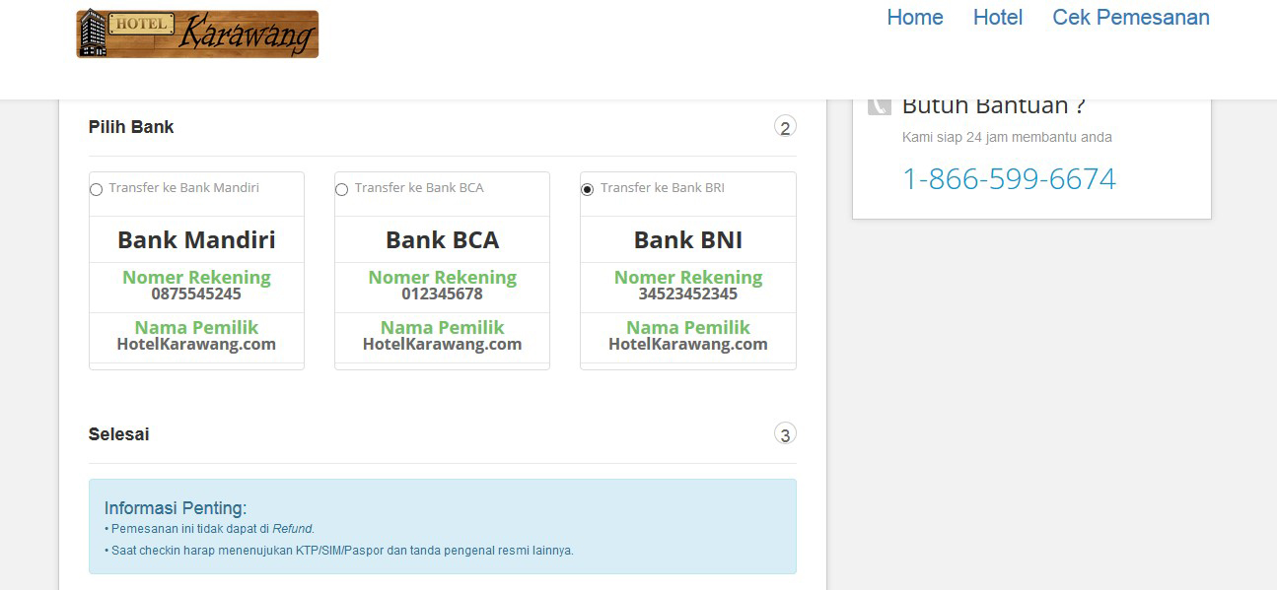

* Jika semua sudah di isi, pemesan bisa langsung melakukan pemesanan dengan klik tombol “Pesan Sekarang”.

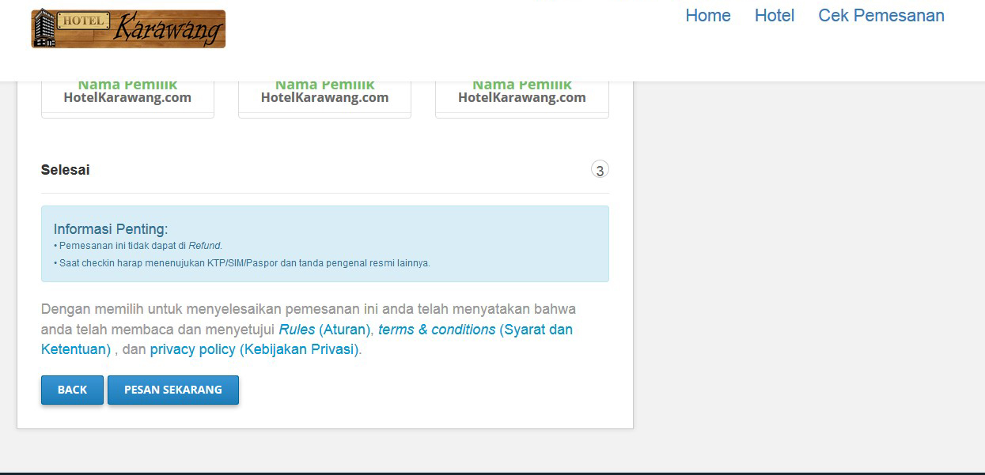

1. **Booking Reviews**

Pada halaman ini hanya menampilkan semua isian yang sudah di isi sebelumnya. Pemesan tinggal langsung klik tombol “Lanjut Pembayaran”.

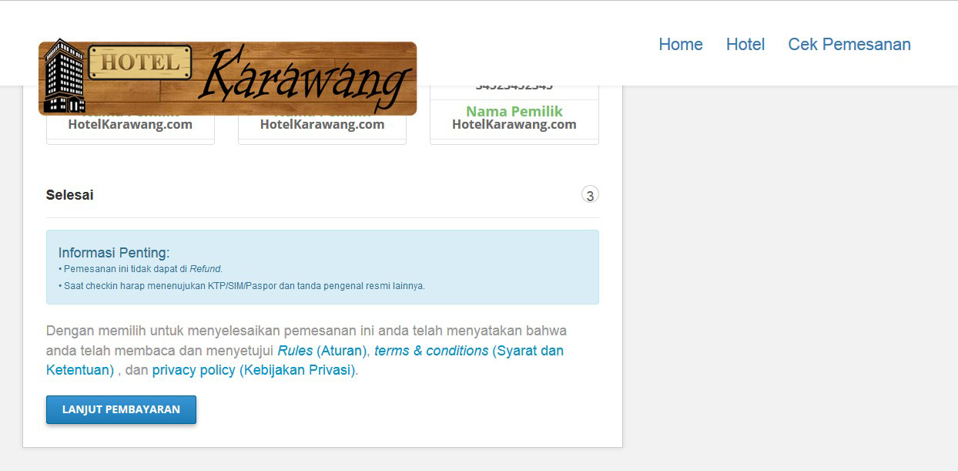

1. **Informasi Pembayaran**

Pada halaman ini, pemesan dapat melihat informasi langkah-langkah melakukan pembayaran. Dan pada halaman ini juga, sekaligus aktif waktu penghitungan batas akhir melakukan transfer.

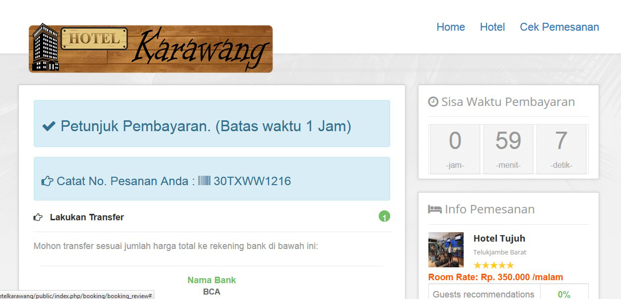

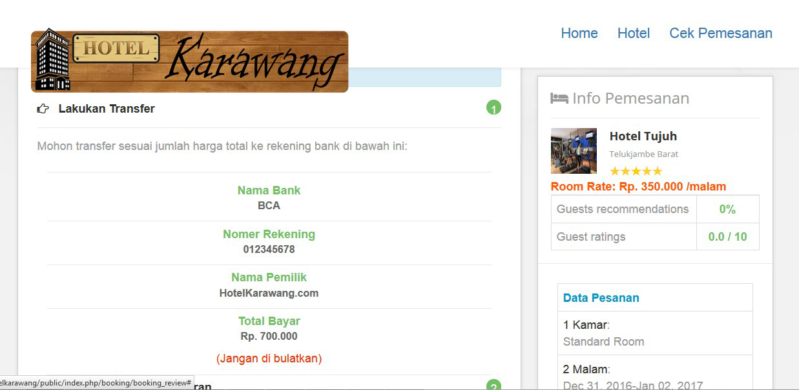

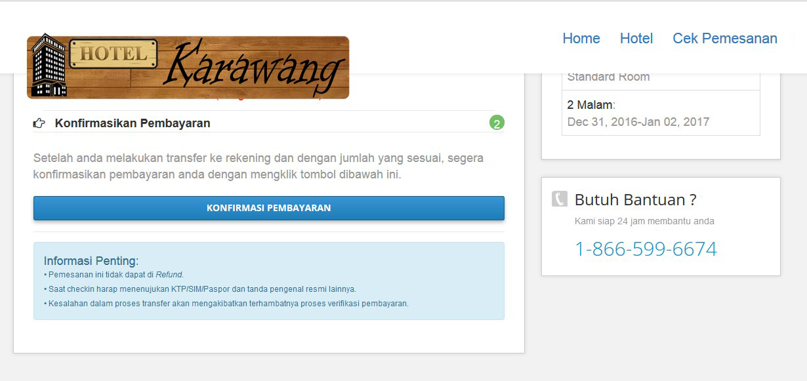

1. **Finish Booking**

Ini adalah halaman terakhir pemesanan, dalam proses ini. Pihak hotelkarawang.com akan melakukan pemeriksaan rekening apakah pembayaran sudah diterima atau belum. Jika pembayaran berhasil di terima, maka pihak hotelkarawang.com akan mengirimkan email pemberitahuan ke pemesan, sekaligus mengirimkan pemberitahuan ke pihak hotel bahwa ada satu pemesan baru.

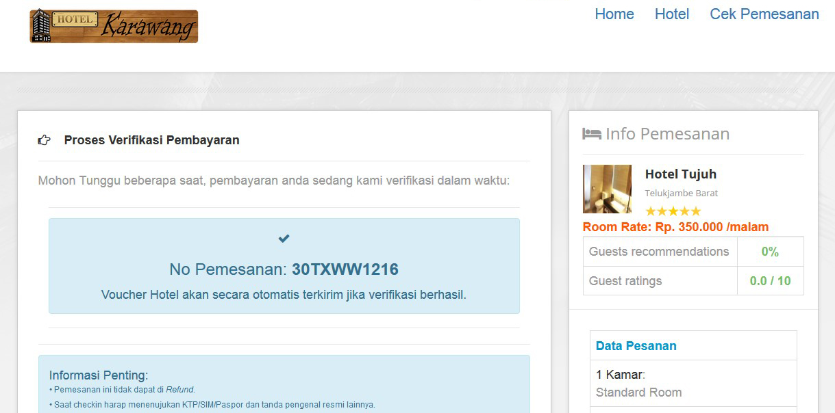

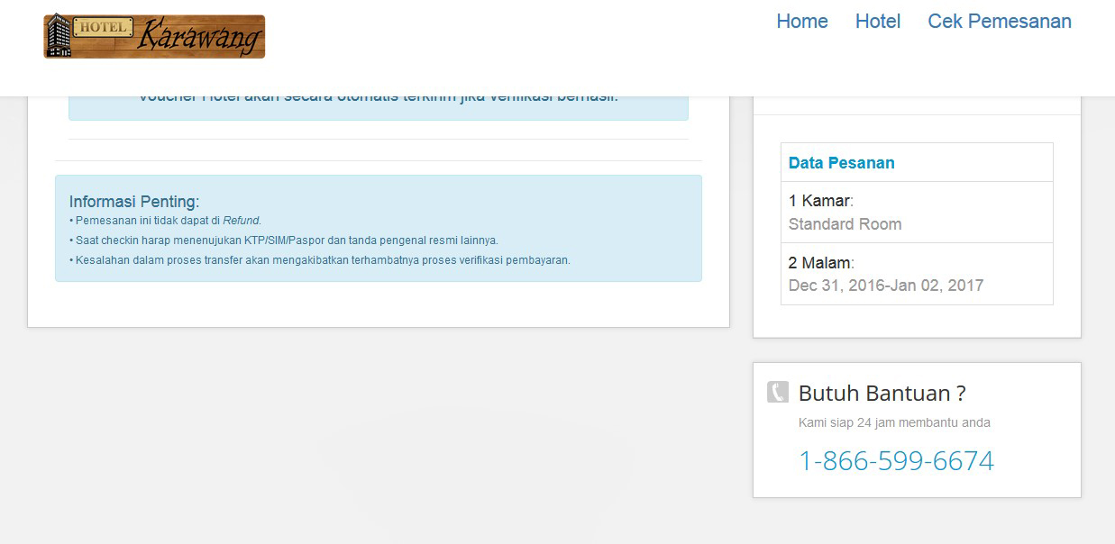

1. **Cek Status Pemesanan (** [**www.hotelkarawang.com/booking/cek_pemesanan**](http://www.hotelkarawang.com/booking/cek_pemesanan) **)**

Pemesan kamar hotel juga dapat melakukan pengecekan status pemesanan nya melalui halaman ini.

* Memasukkan No.Pesanan, pemesan dapat melakukan pengecekan status pemesanan dengan memasukan No pesanan ke kolom yang sudah disediakan.

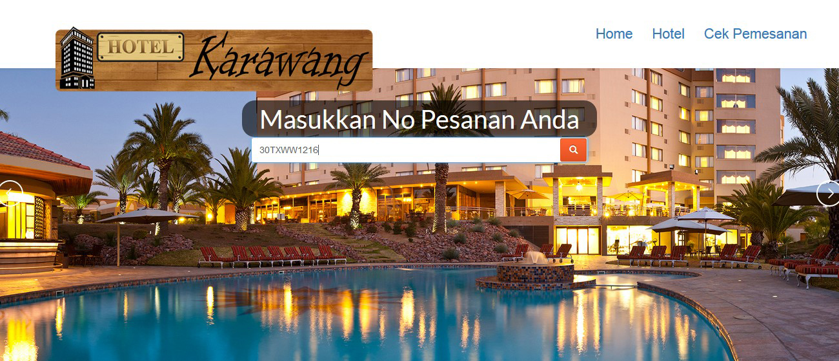

* Hasil Pengecekan, Jika No Pesanan ditemukan. Maka pemesan dapat melihat rincian pesanan yang sudah dilakukan nya, beserta status pemesanannya.

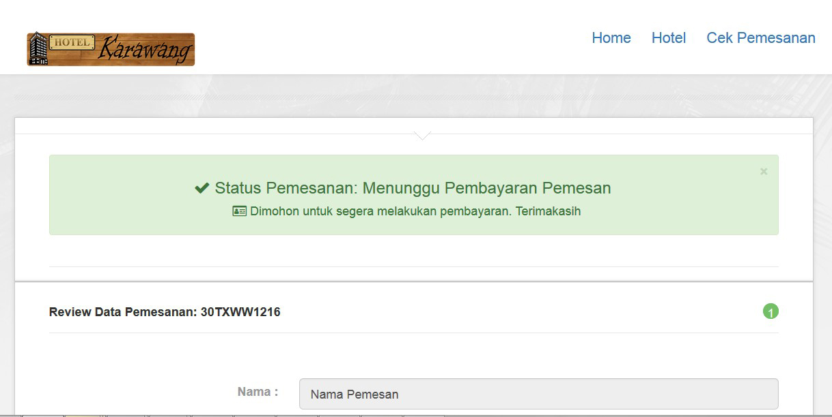

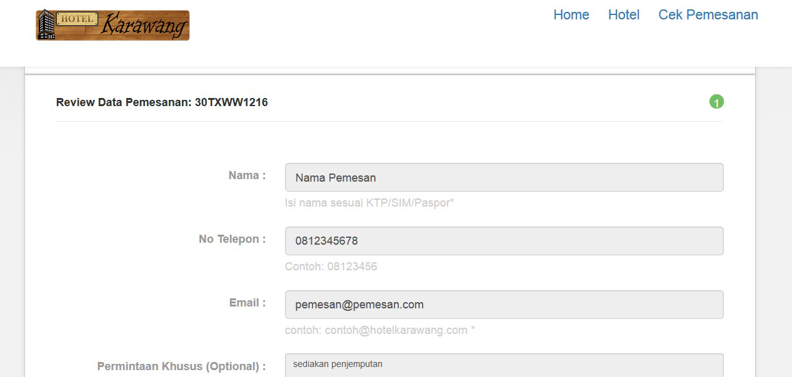

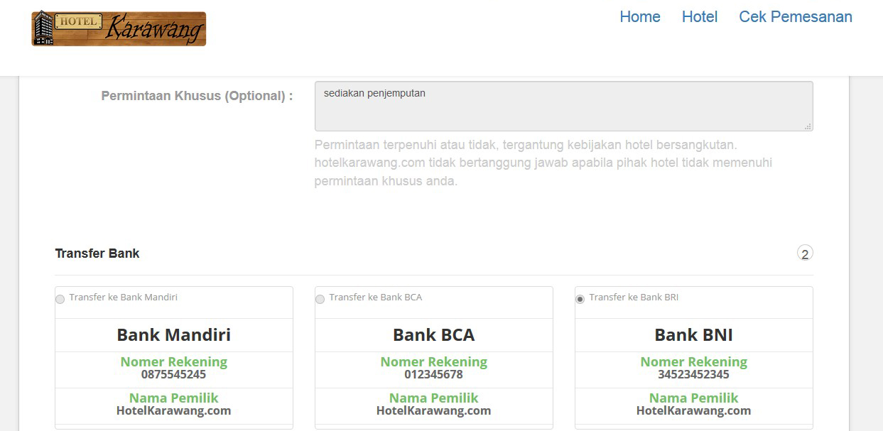

1. **ADMIN HOTEL**

Pada bagian ini akan dijelaskan beberapa hal yang dapat dilakukan oleh pihak Hotel di dalam website hotelkarawang.com

1. **Halaman Login (** [**www.hotelkarawang.com/index.php/holog**](http://www.hotelkarawang.com/index.php/holog) **)**

Seperti sistem-sistem pada umumnya, sebelum masuk ke halaman administrasi khusus maka diharuskan untuk login terlebih dahulu. Untuk informasi username dan password akan diberitahukan lebih lanjut untuk hotel masing-masing.

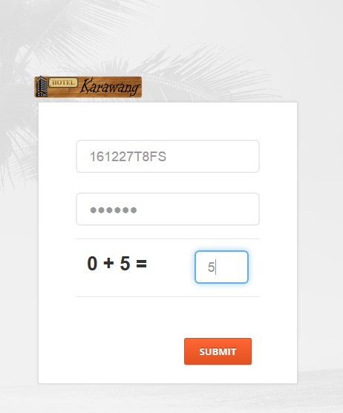

1. **Profile Page**

Pada halaman ini, pihak hotel dapat melakukan update informasi atau profile tentang hotelnya. Namun ada satu yang dibatasi, pihak hotel tidak dapat melakukan update foto atau gambar-gambar hotel dengan alasan keamanan sistem.

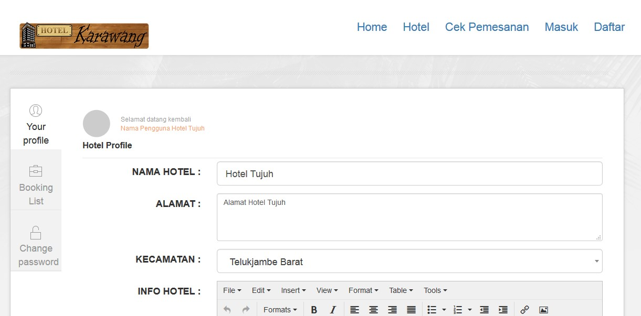

1. **Booking List**

Pada halaman ini, pihak Admin Hotel dapat melihat list semua pemesanan hotel beserta rincian pemesanan nya. Dan pada halaman ini juga pihak hotel dapat merubah status pemesanan. Seperti contohnya, jika pemesan kamar hotel sudah melakukan checkin, maka pihak hotel dapat merubah status pemesanan menjadi “Sudah Checkin” pada menu/tombol “Action” agar pembayaran dapat segera di kirimkan dari hotelkarawang.com ke pihak hotel.

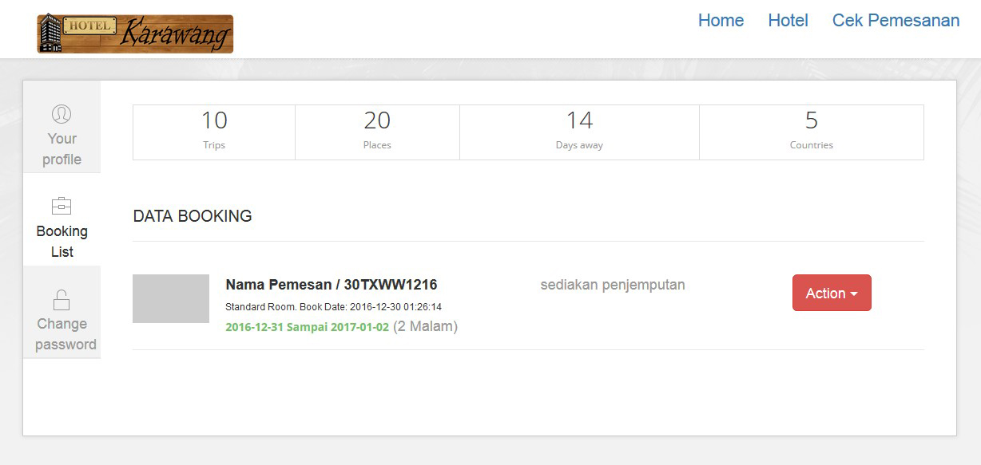

1. **Change Password**

Pada halaman ini pihak hotel dapat merubah informasi akun seperti Nama Pengguna, Password dan email yang sebelumnya sudah otomatis di generate oleh sistem. Untuk username saat ini tidak dapat dirubah pihak hotel, karena telah di generate otomatis dan secara acak oleh sistem.

